【精品推荐】
不跟着社会风气走，建立自己独立不倚的人格
（马定科推荐，2016年8月9日）

推荐理由：南怀瑾先生这篇文章解决了一个非常重要的问题，你干的是事业还是职业？他指出，现在大家动不动称事业，其实都是职业。事业是要对全社会真正有贡献的，不是口说为社会，实际是为饭碗考虑的职业。他进一步谈到教育，指出，整个社会的教育观念，专门为了职业，为了赚钱，基本人格养成教育都没有。导致学生，读个书，就想到学哪一科最好，做什么待遇比较高，有前途。他强调，这完全是商业行为，不是教育行为。

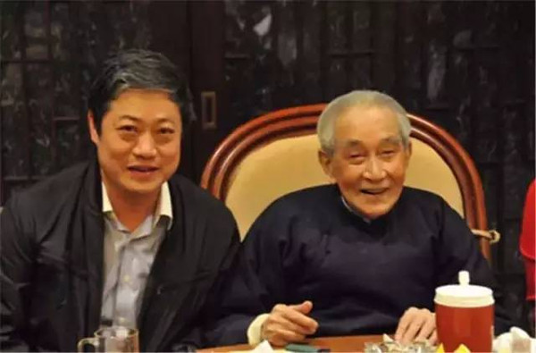
【怀师箴言】这是一个好像最讲民主平等自由的时代，其实现在全世界的皇帝姓“钱”，都是钱做主，以钱来决定贵贱，没钱就没自由。没有真正独立不倚、卓尔不群的人格修养、学问修养，有的只是乱七八糟的所谓个性张扬和向钱看。

“夫唯大雅，卓尔不群”，这是班固特别创造的两句话。只有真正有文化、有思想的人，才能独自站起来，不跟着社会风气走，自己建立一个独立的人格。……我小的时候，父亲告诉我，“仗剑需交天下士，黄金多买百城书。”多交天下朋友，多交有知识、有学问、有道德的朋友；有钱了，要多买书，多读读。……
你们现在工商业做得好，很发财，或者官做得很大，这不是事业，这个是职业。中国文化，什么叫做事业呢？出在孔子著的《易经系传》的一句话，叫做：“举而措之天下之民，谓之事业。”一个人一辈子，做一件事情对社会大众有贡献，对国家民族，对整个的社会，都是一种贡献，这才算是事业。譬如大禹治水，他为中华民族奠定了农业社会的基础，功在万代，这叫事业，真正事业的精神在这里。……
古代的教育有个目标，四个字——敬业乐群。“敬业”就是好好学习学问，好好学习做一个人，学习人文，养成人格，再学习谋生技术，对学习、对行为、对工作要有诚恳敬重之心，不可以马马虎虎混得像现在这样。“乐群”就是培养在社会共同生活中的道德、伦理、礼节、秩序、能力，礼节就有秩序的作用，维护社会秩序和人际环境的健康。……
现在大家动不动称事业，其实都是职业。事业是要对全社会真正有贡献的，不是口说为社会，实际是为饭碗考虑的职业。新闻出版业，如果要当事业考虑，必须从整个社会大文化大教育着眼。否则，就等而下之，免谈了。……
我们中国几千年教育的目的，不是为了谋生，是教我们作一个人，职业技术则是另外学的。而且教育从胎教开始，家教最重要，然后才是跟先生学习。人格教育、学问修养是贯穿一生的。所以社会除了政治、财富力量以外，还有独立不倚、卓尔不群的人格品格修养，作为社会人心的中流砥柱。
不像现在家庭和学校的教育，乃至整个社会的教育观念，专门为了职业，为了赚钱，基本人格养成教育都没有。人如果做不好，你讲什么民主、科学、自由、法治、人治、德治、集权，乃至信用、环保、团结、和谐等等？理想都很好，可是没办法做到，因为事情是人做的。
这是一个好像最讲民主平等自由的时代，其实现在全世界的皇帝姓“钱”，都是钱做主，以钱来决定贵贱，没钱就没自由。没有真正独立不倚、卓尔不群的人格修养、学问修养，有的只是乱七八糟的所谓个性张扬和向钱看，变成听“钱”指挥，连科学研究、教育、学术都在听“钱”指挥，为就业忙，为钱忙，没有精神支柱，一旦失业，就天塌下来一样。全世界的政府，每天都为就业头痛。
譬如孟子的话“君子穷则独善其身，达则兼善天下”，告诉我们一个读书人、知识分子，如果倒霉，就把自己照管好就行了，不管外面的事。至于职业做什么都可以，职业跟学问根本是分开的。学问是一生的事，学问不是知识，做人做事都是学问。“达则兼善天下”，如果有机会叫你出来做事呢，那就不是为个人，而是把自己贡献出去，为整个社会国家做贡献。这是孟子的教育。这与一切向钱看的教育因果差别有多大，值得深思。
像这些，我们都是小时候背来的。再譬如老子的话：“君子得其时则驾，不得其时则蓬累而行。”有道德才能的人，时节机会来了，环境逼得你去做官，“则驾”，开汽车一样，你就发奋去做事了。“不得其时则蓬累而行”，时机不对，则随遇而安，乐得自在，刚好读书提高修养，做点什么谋生都可以。
这些是孟子、老子的教育。不像现在，读个书，就想到学哪一科最好，做什么待遇比较高，有前途。这完全是商业行为，不是教育行为。
（推荐者注：本文来自搜狐公众平台-其它-南师国学堂2016年7月17日，文末原注：来自《南怀瑾讲演录》，作者：南怀瑾）
（注：学校关工网站刊发时间：2016年8月26日）

